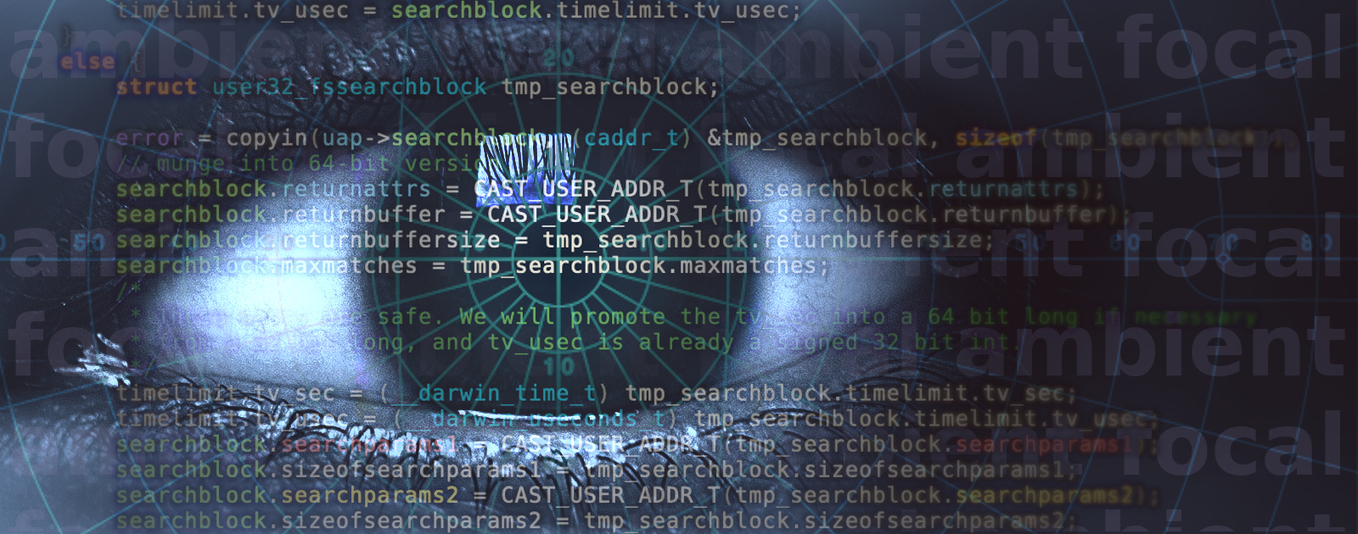

*Грубо говоря, очевидно, что некоторые виды форматирования лучше других.*  
*— Стив Макконелл, Совершенный код.*

Эта статья об особенностях человеческого зрения и о том, как знание этих особенностей может помочь нам улучшить объективную удобочитаемость наших программ.

# Содержание

* [Вступление](#intro)
* [Особенности зрения человека](#visionspecifics)
* [Как мы читаем обычные тексты](#textreading)
* [Понимание программ](#comprehension)
  + [Когнитивные модели понимания программ](#cognitivemodels)
    - [Концепции и терминология](#concepts)
    - [Модель понимания от общего к частному](#topdownmodel)
    - [Понимание от частного к общему](#downtopmodel)
    - [Оппортунистическая и систематические стратегии](#strategies)
  + [Специфика чтения текста программы](#codereading)
  + [Роль идентификаторов](#identifiers)
* [Основные принципы форматирования](#analysis)
  + [Формирование визуальной структуры](#visualrepresentation)
  + [Длина строки](#linelength)
  + [Имена](#names)
  + [Пробелы](#spaces)
  + [Расстановка фигурных скобок](#braces)
* [Заключение](#resume)

intro

# Вступление

*Рискуя вызвать резкое неудовольствие со стороны моих коллег, я применяю принципы, в которые верю с какой-то безрассудной односторонностью. Частично я это делаю в силу того, что в отдельных случаях полезно изложить свою точку зрения с голой простотой и тем самым предоставить дальнейшую шлифовку своей концепции последующим ударам и контрударам критики.*  
*— Рудольф Арнхейм, Искусство и визуальное восприятие.*

*Компьютерный язык — это не просто способ заставить компьютер производить вычисления, а новое формальное средство выражения методологических идей. Таким образом, программы должны писаться для того, чтобы их читали люди, и лишь во вторую очередь для выполнения машиной.*  
*— Харольд Абельсон, Джеральд Д. Сассман, Структура и интерпретация компьютерных программ.*

*Соотношение времени чтения и написания кода превышает 10:1. … Из-за столь высокого соотношения наш код должен легко читаться, даже если это затрудняет его написание.*  
*— Роберт Мартин, Чистый код: создание, анализ и рефакторинг.*

Наверно, никому не надо доказывать то, что *легкость восприятия* (*удобочитаемость*) текста программы является одним из решающих факторов, определяющих успешность её сопровождения и развития.

Обычно, когда оценивают текст программы с точки зрения ее *легкости восприятия*, используют термин *удобочитаемость*. Строго говоря, это не совсем одно и то же, поскольку, как будет показано далее, процесс восприятия программы это больше, чем просто чтение. Тем не менее, поскольку речь идет о тексте, и термин *удобочитаемость* можно считать достаточно устоявшимся, я также буду использовать его в этом смысле.

Для поддержания удобочитаемости кода в процессе разработки программы обычно договариваются о некотором общем своде правил форматирования (стиле) исходного кода. Уже само по себе наличие свода таких правил способно оказать положительное влияние на его удобочитаемость и качество, так как, во-первых, формирует у программистов определенные привычки относительно тех языковых конструкций, которые они ожидают увидеть в тексте программы, а, во-вторых, заставляет их внимательнее относиться к тому, что они написали (если, конечно, форматирование кода не переложено полностью на средства автоформатирования).

Тем не менее, отдельные правила часто вызывают вопросы, поскольку критерии их выбора неясны, и они нередко противоречат аналогичным правилам в других подобных стилях.

Правила задают конкретные детали оформления кода в целях поддержания удобочитаемости, но при этом нет объяснения того, как эти правила помогают ее достичь. Без понимания этого, решение инженерной задачи формирования удобочитаемого, то есть оптимального с точки зрения легкости восприятия текста программы, подменяется бездумным следованием формальным и часто произвольно выбранным правилам, которые к тому же меняются при переходе с проекта на проект, с языка на язык. В результате формируется ложное представление о том, что сами по себе правила не так важны, и выбор того или иного стиля это всего лишь дело вкуса и привычки.

Действительно, наши привычки во многом определяют, насколько комфортно мы чувствуем себя в той или иной ситуации и, в частности, воспринимаем тот ли иной стиль форматирования. Но ощущение комфорта вследствие привычки не может быть мерой того, насколько объективно хорош этот стиль: очевидно, что привычка к какому-то стилю может лишь означать, что мы просто перестали замечать специфические особенности этого стиля, которые на деле могут быть контрпродуктивными в смысле формирования объективно удобочитаемого кода.

Говоря об *объективной удобочитаемости*, я подразумеваю, что полная удобочитаемость текста состоит из субъективной составляющей, вызванной выработанными привычками и навыками, и о которой мы говорили выше, и объективной. Эта вторая составляющая определяется возможностями и ограничениями общих для всех нормальных в психическом и физическом состоянии людей механизмами восприятия и обработки визуальной информации.

Таким образом, субъективная составляющая связана с некоторыми частными привычками, которые могут быть изменены, а объективная — с общими психофизическими особенностями зрения человека, которые мы не предполагаем возможным изменять. Поэтому, говоря об оптимизации текста программы, имеет смысл говорить лишь об объективной составляющей удобочитаемости, и поэтому далее в этой статье термин удобочитаемость всегда будет относиться к этой её составляющей.

Давайте посмотрим подробнее, на то, что нам известно о механизмах восприятия человеком зрительной информации, чтении текстов вообще и чтении и восприятии текстов программ.

visionspecifics

# Особенности зрения человека[⁹](#Xade7c2cf97f75d009975f4d720d1fa6c19f4897)

## Поле зрения

[Поле зрения](https://ru.wikipedia.org/wiki/Поле_зрения) человека достаточно велико: 55° вверх, 60° вниз, 90° наружу (то есть суммарное поле зрения двумя глазами — 180°) и 60° внутрь. Однако внутри этого поля острота зрения и цветовосприятие распределены неравномерно: острота зрения порядка 1' достигается в области *фовеа*, формирующей ~2° центрального (*фовеального*) зрения, но она не так хороша в *парафовеальной* области (которая покрывает 5° в обе стороны от точки фиксации) и еще хуже на периферии.[¹](#X56a192b7913b04c54574d18c28d46e6395428ab)

Подобным же образом от центра к краю падает и способность различать цвета, причем это изменение различно для разных цветовых компонент. Можно сказать, что, двигаясь от центра человеческой сетчатки к периферии, мы как бы оказываемся на более ранних этапах эволюции, переходя от наиболее высоко организованных структур к примитивному глазу, который различает лишь простое движение теней.

**Рисунок 1. Поле зрения правого глаза человека. Оранжевое пятно — место проекции слепого пятна глазного дна. ([оригинал](https://ru.wikipedia.org/wiki/Поле_зрения" \l "/media/Файл:Goldmann_visual_field_record_sheet.svg))**  
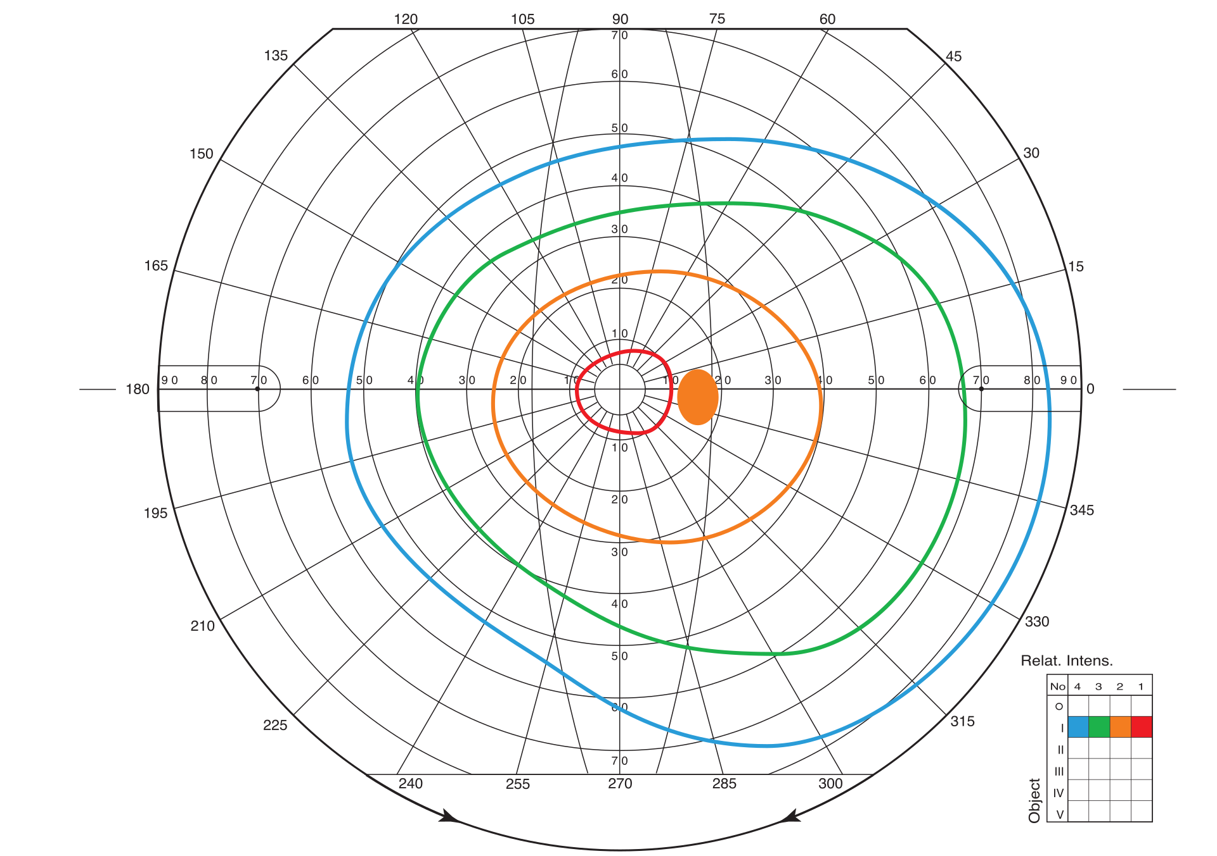

## Амбьентное и фокальное зрение

В современной нейропсихологии существует представлении об *амбьентной* (от фр. ambiance = окружение) и *фокальной* зрительных системах. В то время как первая, эволюционно более древняя, ответственна за динамическую пространственную локализацию, вторая занимается идентификацией объектов.

**Таблица. 1. Сравнительные признаки фокальной и амбьентной систем**

|  |  |  |
| --- | --- | --- |
| Зрительная система | Фокальная | Амбьентная |
| Функция | Что | Где/Как |
| Включенность в движение | Меньше | Больше |
| Осознание/Память | Больше | Меньше или отсутствует |
| Временные свойства | Медленная | Быстрая |
| Чувствительность к освещению | Высокая | Низкая |
| Пространственное разрешение | Высокое | Низкое |

Объекты, представляющие собой источник нужных сведений, распределены далеко неравномерно. Обычно они локализованы в небольших участках поля зрения. При этом с помощью амбьентного зрения обнаруживается потенциально интересный объект или элемент объекта, а при помощи фокального зрения направленного на объект, эти сведения воспринимаются и анализируются более детально. Сталкиваясь с новой ситуацией или с новым объектом, мы, как правило, сначала смотрим «широким полем» и лишь затем концентрируем наше внимание на деталях.

Обследование окружения и выбор объектов для детальной обработки осуществляется с помощью движений головы и тела, на которые накладывается тонкий узор движений глаз. Наиболее известной их разновидностью являются *саккады* — чрезвычайно быстрые (~500°/сек) скачки баллистического типа, меняющие положение глаз в орбите и позволяющие выделять фрагменты сцены для последующей *фиксации*.

**Рисунок 2. Репродукция картины И. Е. Репина и запись движений глаз испытуемого.**[¹¹](#X7ba0791499db908433b80f37c5fbc89b870084b)  
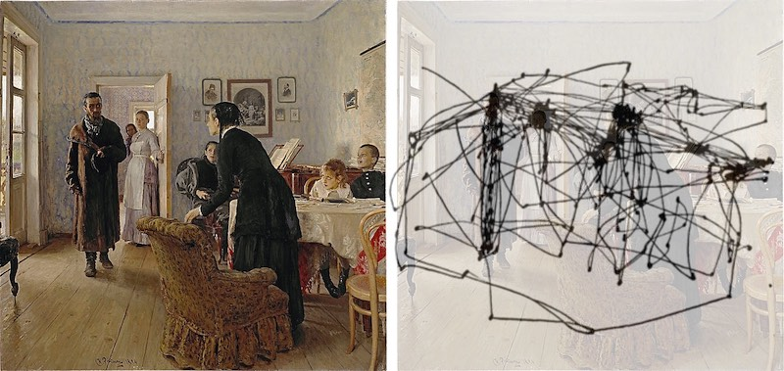  
  
  
Начало исследованиям соотношения амбьентной (глобальной) и фокальной (локальной) зрительной обработки было положено в экспериментах Дэвида Навона в 1977. Он предъявлял испытуемым большие буквы, состоящие из маленьких букв. Некоторые из этих составных стимулов были «однородными» — глобальная форма и локальные элементы представляли собой одну и ту же букву. Другие были «неоднородными» — глобальная и локальные буквы были разными (скажем, «Е» и «S»). Испытуемые должны были как можно быстрее идентифицировать глобальную или локальную букву.

**Рисунок 3. Однородные и неоднородные супербуквы из экспериментов Дэвида Навона.**

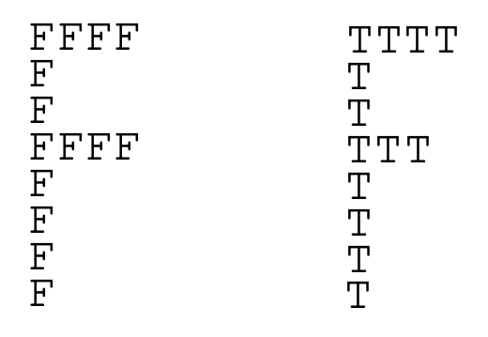

Оказалось, что при настройке на глобальную форму она идентифицируется быстро и без всякой интерференции со стороны совпадающих или несовпадающих букв локального уровня. При настройке на идентификацию деталей картина была иной. Во-первых, ответы были более медленными. Во-вторых, в случае неоднородных стимулов ответы дополнительно замедлялись и становились менее точными. Очевидно, *настраиваясь на детальную обработку, мы не всегда можем игнорировать глобальную информацию*.

В результате исследований отношения глобальной и локальной обработки, тестируемые с помощью супербукв Навона, была обнаружена возможно дифференциальная роль задних отделов левого и правого полушарий. При этом левое полушарие оказалось скорее регулятором настройки на детали, а правое — на глобальные очертания. Чрезвычайно интересным оказалось влияние эмоций: отрицательные эмоции, в отличие от положительных, усиливали установку на восприятие деталей.

## Законы перцептивной организации

Интересной особенностью нашего зрения является способность воспринимать группу объектов как единое целое. Так на изображении ниже мы видим собаку, а не просто хаотический набор пятен:

**Рисунок 5. Далматинец**

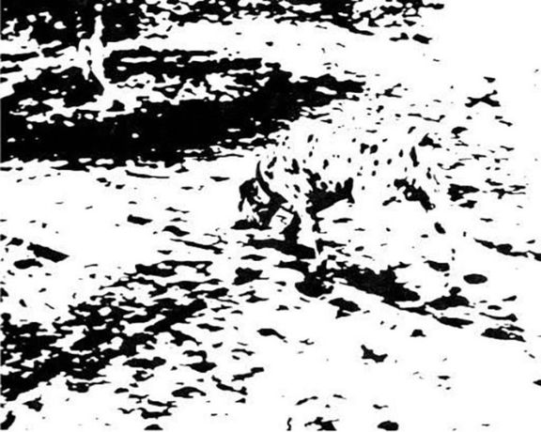  
  
А здесь мы ясно различаем квадрат и круг[¹⁰](#X1d5781111d84f7b3fe45a0852e59758cd7a87e5):

**Рисунок 6. Фигуры из точек.**

  
  
  
Есть множество объяснений возникновения подобных иллюзий. С точки зрения когнитивной биономии потребность видеть формы, грани и движения (а также лица) была продиктована необходимостью в выживании. Таким образом, даже при отсутствии реальных линий или форм наша сенсорно-когнитивная система использовала частичную информацию, чтобы создать эти формы в попытке сделать понятным внешне хаотический мир.

Посмотрите на рисунок ниже, и вы увидите как с течением времени ориентация треугольников меняется с одного направления на другое, третье.

**Рисунок 7. Треугольники, меняющие ориентацию.**[**¹⁶**](#X574bddb75c78a6fd2251d61e2993b5146201319)

  
  
Таким образом можно сказать, что в отсутствии явно выраженной доминантной структуры наш мозг постоянно тратит ресурсы на поиски такой структуры.

Первыми это явление перцептивной организации стали изучать гештальтпсихологи. Они сформулировали основной закон зрительного восприятия, согласно которому *любая стимулирующая модель воспринимается таким образом, что результирующая структура будет, насколько это позволяют данные условия, наиболее простой*. Поэтому мы воспринимаем квадрат именно так, как он изображен слева, а не каким-то другим образом:[¹⁰](#X1d5781111d84f7b3fe45a0852e59758cd7a87e5)

**Рисунок 8. Варианты организации точек в фигуру.**

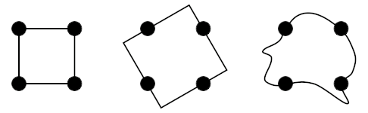

Гештальтпсихологи также сформулировали 6 принципов перцептивной организации. В соответствии с этими принципами *объекты, которые*

* *расположены близко друг к другу («закон близости»),*
* *имеют похожие яркостные и цветовые характеристики («сходства»),*
* *ограничивают небольшую, замкнутую («замкнутости»)*
* *и симметричную область («симметрии»),*
* *естественно продолжают друг друга («хорошего продолжения»),*
* *движутся примерно с равной скоростью в одном направлении («общей судьбы»),*

*скорее будут восприняты как единое целое, или фигура, а не как разрозненные элементы среды, или фон*.

**Рисунок 9. Примеры сходства по близости, цвету и размеру.**[**¹⁰**](#X1d5781111d84f7b3fe45a0852e59758cd7a87e5)

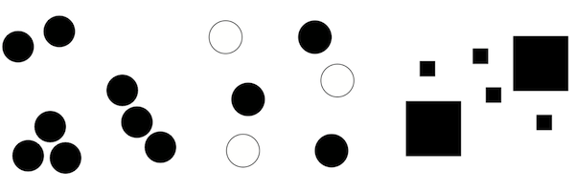

В случае конкуренции нескольких факторов перцептивной организации преимущество, как правило, отдается фактору *близости*, а затем фактору *сходства по окраске*, *ориентации* или *размеру*.

Учет этих принципов оказывается важным в случае перцептивного поиска или восприятия, поскольку, *если информация организована в соответствии с этими принципами, решение поставленной задачи требует меньших усилий за счет того, что перцептивное поле подвергается группировке, и на образовавшиеся группы элементов последовательно выделяется всё меньшая доля общих ресурсов*. Распределение ресурсов внутри каждой группы оказывается примерно равномерным.

Задачи зрительного поиска обычно затрудняются при добавлении иррелевантных объектов (*дистракторов*). Однако *в случае, когда дистракторы образуют визуально компактные группы, позволяющие игнорировать их как целое, их добавление наоборот может значительно облегчить поиск*.

## Асимметрия зрительного поля

Подобно асимметрии между левой и правой рукой существует некоторая асимметрия в том, как мы воспринимаем левое и правое визуальные поля. Трудно утверждать, связано ли это с асимметрией в левом и правом полушариях мозга, ответственных за обработку сенсорной информации от правого и левого поля зрения соответственно, либо от выработанной привычки.

Так, в сценическом искусстве известно, что существует разница между левой и правой половиной сцены: как только поднимается занавес в начале акта, зрители начинают смотреть в левую сторону сцены. Левая сторона сцены считается более сильной. В группе из двух или трех актеров тот, кто стоит с левой стороны, будет в данной сцене доминировать. Аналогично, зритель воспринимает рисунок, как если бы он свое внимание сосредоточил на левой стороне. Субъективно он отождествляет себя с левой стороной, и все, что появляется в этой части картины, имеет большое значение. Таким образом, кроме естественной точки равновесия в центре визуальной сцены, формируется дополнительный центр в ее левой части[¹⁰](#X1d5781111d84f7b3fe45a0852e59758cd7a87e5).

textreading

# Как мы читаем обычные тексты[¹](#X56a192b7913b04c54574d18c28d46e6395428ab)

Когда мы читаем, наши глаза непрестанно совершают быстрые механические (т.е. не контролируемые сознанием) движения, *саккады* (*saccades*). В среднем их длина составляет 7-9 символов. В это время мы не получаем новой информации. Основная функция саккад заключается в перемещении новой области текста в область фовеального зрения (2° центральной области видимости) для детального анализа, потому что чтение в области парафовеального или периферического зрения сильно затруднено или невозможно.

**Рисунок 10. Типичная картина движений глаз при чтении**[**⁹**](#Xade7c2cf97f75d009975f4d720d1fa6c19f4897)  
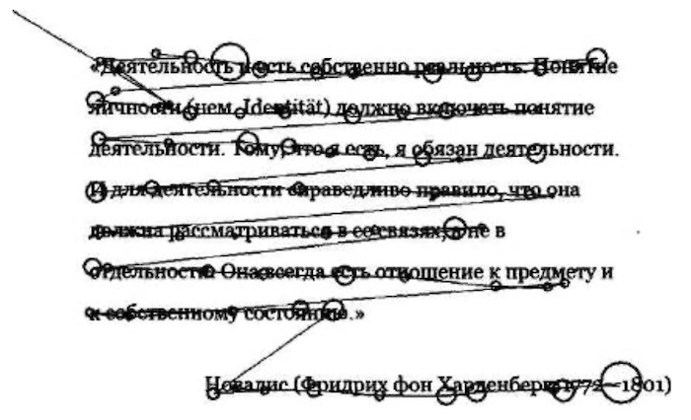  
  
  
Между саккадами наши глаза остаются относительно неподвижными на время *фиксаций* (*fixations*) (около 200 – 300 мс). В течение этого периода мы распознаем видимую часть текста и планируем, куда совершить следующий cкачок.

Порядка 10–15% времени читающие переводят свой взгляд назад в тексте (*regressions*), чтобы повторно прочитать то, что уже было прочитано. С возрастанием трудности текста увеличивается продолжительность фиксаций и частота регрессий, а длина саккад уменьшается.

Длина саккады определяется в размерах букв, а не угловых величинах, и не изменяется с изменением расстояния от глаза до монитора с текстом.[¹⁵](#X1abd670358e036c31296e66b3b66c382ac00812)

Во время фиксации мы получаем информацию из области видимости, называемой *областью восприятия* (*perceptual span*). Размер этой области относительно невелик: в случае алфавитных орфографий (напр. для европейских языков) она начинается от начала фиксированного слова, но не более, чем на 3-4 буквы слева от точки фиксации, и распространяется приблизительно на 14-15 размеров букв вправо от этой точки (суммарно 17-19 букв).

*Область идентификации* (*identification span*), то есть область видимости, необходимая для идентификации фиксированного слова, меньше, чем область восприятия и, как правило, не превышает 7-8 размеров букв справа от фиксации (суммарно порядка 10-12 букв).

Доступность первых 3 буквы слова во время предыдущей фиксации приводит к снижению времени фиксации на этом слове. Некоторые исследователи также показали, что информация о буквах справа от фиксации может быть использована для определения должно ли следующее слово быть пропущено.

Большинство исследователей полагают, что информация о границах слова (обеспечиваемая промежутками между словами) является основным фактором в определении места следующей фиксации. Длина саккады зависит как от длины фиксированного слова, так и от длины слова, следующего за ним.

В большинстве случаев чтение замедляется (в среднем на 30%) при отсутствии информации о промежутках (между словами). Это вызвано нарушением процессов идентификации слова и перемещения взгляда. Наоборот, добавление информации о промежутках облегчает чтение. Так, существуют данные, показывающие, что при разделении слов в тексте на тайском языке (для людей, которые никогда прежде не читали такие тексты с разделением слов пробелами), чтение осуществляется более эффективно. Аналогично облегчается и чтение длинных составных слов на немецком языке при разбивке их на простые слова с помощью пробелов, несмотря на то, что такое разбиение грамматически некорректно и не встречается в обычном чтении.

Информация о длине слова также играет явную роль в определении того, где должна располагаться точка фиксации. Хотя присутствует некоторая вариативность в том, где внутри слова останавливается взгляд, как правило первая фиксация на слове осуществляется в *предпочитаемой точке взгляда* (*preferred viewing location*), где-то на расстоянии 1/4 длины слова от его начала. Когда промежуток между текущим и следующим словами попадает в парафовеальную область, первая фиксация на следующем слове происходит ближе к предпочитаемой точке, чем когда этот промежуток оказывается за ее пределами.

Несмотря на то, что в среднем позиция первой фиксации на слове лежит между началом слова и его серединой, эта позиция может меняться в зависимости от расстояния до предыдущей точки фиксации. Например, если расстояние до целевого слова большое (8-10 размеров букв), положение следующей фиксации сдвигается влево. Соответственно, если расстояние мало (2-3 размера букв), положение фиксации сдвигается вправо.

Позиция первой (и возможно единственной) фиксации на слове лежит между началом и серединой слова для слов длиной 4-10 буквы. Однако для более длинных слов наблюдается тенденция делать первую фиксацию ближе к началу слова и затем вторую ближе к концу слова.

Информационная плотность (или морфологическая структура) слова влияет на продолжительность фиксаций на каждой части слова. Например, было замечено, что если слово было возможно распознать по первым 6 буквам (слова были в среднем длиной около 12 букв), то в общем случае, после первой фиксации в первой половине слова, взгляд переходил к следующему слову; в случаях, когда фиксация во второй части все же осуществлялась, то она была очень короткой. Однако в случае, когда слово могло быть распознано только по его окончанию, первая фиксация была короткой, а вторая, на конце слова, более длинной.

**Таблица 2. Приблизительные средние значения продолжительности фиксаций и длин саккад при чтении и поиске**

|  |  |  |
| --- | --- | --- |
| Задача | Средняя продолжительность фиксации (мс) | Средний размер саккады (градусы) |
| Чтение | 225 | 2 (~ 8 букв) |
| Чтение вслух | 275 | 1.5 (~ 6 букв) |
| Визуальный поиск | 275 | 3 |
| Восприятие сцен | 330 | 4 |
| Чтение нот | 375 | 1 |
| Печать | 400 | 1 (~ 4 буквы) |

При исследовании визуального поиска установлено, что когда цель находилась в области с небольшим *эксцентриситетом* (отклонением от центра сцены), она обнаруживалась точно, с использованием одной саккады; когда цель располагалась ближе к периферии, наблюдались саккады в ложных направлениях (до 40% по времени). *При сложных задачах поиска глаза изначально направлялись к центру сцены и затем к центрам рекурсивно меньших групп объектов до тех пор, пока цель не была найдена*.

comprehension

# Понимание программ

Программы отличаются от обычных текстов. Программы составлены из ограниченного набора слов и организованны иначе, чем обычные тексты: в них широко используются формально определенные структуры, обозначаемые в тексте с помощью специальных синтаксических конструкций. Кроме того, существует и семантическое отличие. Восприятие обычного текста, в общем случае, состоит из двух параллельных фаз: восприятие самого текста и осмысление того, о чем он повествует. Когда речь идет о тексте программе, осмысление означает осознание синтаксической и семантической структур программы, но также включает и осознание операционной семантики программы, то есть того, как изменяется состояние программы в процессе её выполнения.[²](#Xa4b9237bacccdf19c0760cab7aec4a8359010b0)

cognitivemodels

## Когнитивные модели понимания программ[³](#X7de68daecd823babbb58edb1c8e14d7106e83bb)

concepts

### Концепции и терминология

*Ментальная модель* описывает мысленное представление разработчика о программе, которую необходимо понять, в то время как *когнитивная модель* описывает познавательные процессы и временные информационные структуры, которые используются для формирования ментальной модели в сознании программиста.

*План программирования* (*programming plan*) – это фрагмент кода, представляющий типичный сценарий в программировании. Например, программа сортировки будет содержать цикл для сравнения двух чисел в каждой итерации. Планы программирования также часто называют *клише* и *схемы*. *Делокализованный план* (*delocalized plan*) возникает, когда план программирования реализуется в различных частях программы. Наличие делокализованных планов усложняет понимание программ.

*Маяк* (*beacon*) это характерный элемент кода, который служит признаком присутствия в нем некоторой структуры. Например, имя процедуры может указывать на реализацию определенной функции.

*Правила написания программ* (*rules of programming discourse*) охватывают принятые соглашения, такие как стандарты кодирования и реализации алгоритмов. Эти правила формируют определенные ожидания в сознании программиста.

topdownmodel

### Модель понимания от общего к частному

В этой модели предполагается, что процесс понимания программы происходит от общего к частному, когда воссоздание знания о прикладной области программы отображается затем на код программы. Процесс начинается с формулировки гипотезы об общем характере программы. Первичная гипотеза затем уточняется иерархическим способом путем формирования вспомогательных гипотез. Вспомогательные гипотезы уточняются и оцениваются в первую очередь по глубине. Верификация (или отклонение) гипотез сильно зависит от отсутствия или наличия маяков.  
Процесс понимания программы от общего к частному используется, когда код программы или его вид знаком. При этом опытные программисты используют маяки, планы программирования и правила написания программ для декомпозиции целей и планов в планы более низкого уровня.

downtopmodel

### Понимание от частного к общему

Теория понимания программ от частного к общему предполагает, что программисты сначала читают код и затем мысленно группируют утверждения в коде в абстракции более высокого уровня. Эти абстракции в дальнейшем также группируются, и этот процесс повторяется пока не достигается высокоуровневое понимание программы.

strategies

### Оппортунистическая и систематические стратегии

При использовании этих стратегий программисты либо систематически читают код в деталях, отслеживая потоки управления и данных в программе, для получения целостного понимания программы, либо читают его по необходимости, фокусируясь только на коде, относящемся к текущей задаче. В первом случае, программисты получают как статическое знание о программе (информацию о ее структуре), так и знание о причинно-следственных связях в ней (знание о взаимодействии между компонентами при их выполнении). Это позволяет им сформировать ментальную модель программы. При оппортунистическом подходе программисты в основном получают статическое знание, приводящее в результате к формированию более слабой ментальной модели работа программы. Это приводит к большему числу ошибок, так как программисты не могут распознать причинно-следственные связи между компонентами внутри программы.

codereading

## Специфика чтения текста программы

Процесс чтения программы отличается от чтения прозы. Кроме непосредственно чтения текста, программисту приходится также сканировать текст с целью восприятия основных элементов верхнего уровня её иерархической структуры, осуществлять поиск отдельных идентификаторов, переходить от одного места в программе к другому, возможно расположенному в другом файле.

Сравнительное исследование линейности чтения программ новичками и экспертами[²](#Xa4b9237bacccdf19c0760cab7aec4a8359010b0) показало, что и те и другие читают код менее линейно, чем обычные тексты. Более того, эксперты читают код менее линейно, чем новички. Авторы предполагают, что навыки нелинейного чтения увеличиваются с опытом.

Ниже, в качестве примера, дающего представление о различии в чтении обычных текстов и текстов программ, представлены результаты одного эксперимента[¹²](#Xb52009b64fd0a2a49e6d8a939753077792b0554) по анализу движений глаз программистов во время чтения кода.

**Рисунок 11. Траектории движения глаз двух программистов-экспертов при чтении одного и того же кода.**  
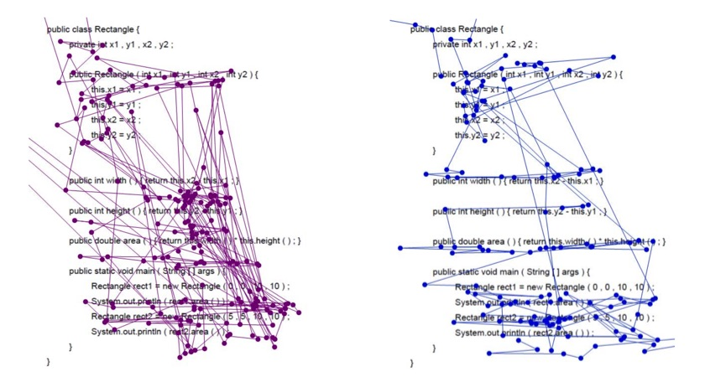  
  
Перед этими программистами были поставлены разные задачи: так, от первого (рис. слева) ожидали получить ответ, чему равно rect2.area(), второго предупредили, что ему будет задан вопрос относительно алгоритма с возможностью выбрать ответ из списка возможных.

Как мы можем видеть эти траектории достаточно сильно различаются, что связано, по-видимому, как с разными задачами, поставленными перед ними, так и их индивидуальными особенностями.

Авторы эксперимента описывают манеру чтения кода первым испытуемым как совершенно непредсказуемую, когда он перескакивал с одного места на другое, практически нигде не задерживаясь на сколько либо продолжительное время.

Второй же испытуемый, по словам экспериментаторов, читал код медленно и методически.

Действительно на иллюстрации слева мы наблюдаем достаточно хаотическую траекторию с большим количеством длинных вертикальных саккад, а на правой – преимущественно горизонтальные саккады, большинство из которых можно связать с чтением текста в общем смысле.

Можно говорить о том, что в первом случае мы видим доминирование быстрого амбьентного зрения, характеризующегося длинными саккадами и короткими фиксациями, а во втором — медленного фокального.

Авторы описывают следующие базовые типы движений глаз, составляющие более сложные стратегии чтения кода:

**Таблица 3. Базовые типы движений глаз при чтении кода.**

|  |  |
| --- | --- |
| Тип | Описание |
| Flicking | Взгляд перемещается вперед и назад между двумя соотносящимися элементами, такими как списки формальных и актуальных параметров метода. |
| JumpControl | Взгляд переходит на следующую строку, следуя за потоком выполнения. |
| JustPassingThrough | Фиксации на свободном месте в процессе перехода куда-то еще. |
| LinearHorizontal | Целая линия последовательно и равномерно читается целиком слева направо или справо налево. |
| LinearVertical | Текст читается строка за строкой, как минимум, для трех строк, независимо от потока выполнения программы, не различая сигнатуру и тело функции. |
| RetraceDeclaration | Частые, повторяющиеся скачки между местами использования и определения переменных. Вид Flicking. |
| RetraceReference | Частые, повторяющиеся скачки между местами использования переменных. Вид Flicking. |
| Scan | Первичное поверхностное чтение всех строк кода сверху-вниз. Подготовительное чтение всей программы, которое занимает 30% времени на ее обзор (review). |
| Signatures | Все сигнатуры функций просматриваются, перед тем как начать изучение тела метода/конструктора. |
| Thrashing | Взгляд перемещается быстро и неконтролируемо в последовательности, которая кажется не имеет какого-то определенного смысла. |
| Word(Pattern)Matching | Простое сопоставление визуальных шаблонов. |

identifiers

## Роль идентификаторов[⁴](#Xb6453892473a467d07372d45eb05abc2031647a)

Идентификаторы в коде программы часто выполняют роль маяков для планов программирования, поддерживающих ментальные модели более высокого уровня. Идентификаторы составляют примерно 70% исходного кода.

В общем случае, использование целых слов в идентификаторах приводит к лучшему восприятию программы, чем при использовании сокращений.

Идентификаторы, которые нарушают некоторые правила, приводят к более низкому качеству кода (больше ошибок).

Использование более длинных имен снижает правильность и требует больше времени для запоминания.

При сравнении эффективности использования идентификаторов, использующих camelCase нотацию и нотацию с подчеркиванием, в задаче поиска было показано, что хотя вид использованной нотации не влияет на аккуратность результата, использование идентификаторов с подчеркиванием требует меньше времени и усилий для достижения того же результата.

**Рисунок 12. Части траекторий движения глаз при корректном опознании underscore и camelCase идентификаторов, состоящих из трех слов**[**⁴**](#Xb6453892473a467d07372d45eb05abc2031647a)  
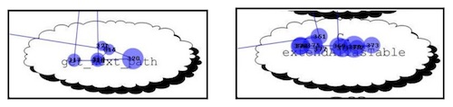

analysis

# Основные принципы форматирования

visualrepresentaion

## Формирование визуальной структуры

Априори мы знаем, что программа имеет определенную логическую и синтаксическую структуры, и ожидаем, что структура ее визуального представление будет соответствующим образом отражать их.

Как говорилось выше, наш мозг находится в постоянном поиске некоторого оптимального варианта интерпретации визуальной сцены, позволяющего объяснить ее наиболее простым образом. Поэтому можно утверждать, что, чем более явно сформирована визуальная структура, и чем более точно она отражает структуру программы, тем меньше ментальных усилий мы затратим на восприятие этой программы.

При визуальном восприятии программы, мы получаем первое впечатление и оцениваем визуальную структуру текста главным образом за счет амбьентного зрения, обладающим малой остротой и цветовосприятием, ухудшающимися от центра к краю. Быстрое амбьентное зрение помогает нам выделить точки интереса в коде для его дальнейшего анализа и чтения с помощью медленного фокального зрения. Это значит, что, говоря об общей визуальной структуре текста программы, мы должны перейти из области фокального зрения, то есть из мира букв и символов, в область амбьентного зрения, то есть в область пятен и соотношений между ними.

Последовательность основных структурных элементов в программе располагается в вертикальном направлении, поэтому и при оценке общей визуальной структуры программы при охвате её «широким взглядом» преобладает вертикальное движение глаз, сопровождающееся небольшими отклонениями по горизонтали. Горизонтальное движение взгляда, связанное с переходом к фокальному зрению и непосредственно чтению, позволяет нам получить детали этих элементов.

Соответственно, для корректной оценки общей структуры программы важно сформировать корректную визуальную структуру в вертикальном направлении.

Например, в определении функции нам необходимо визуально разделить объявление функции, включающее её имя, возвращаемый тип, список параметров, и тело функции. Внутри тела функции необходимо разделить код инициализации начальных переменных, тело основного алгоритма, формирование и возвращение результата. В свою очередь, внутри кода инициализации нам надо разделить область типов, имен переменных и присваиваемых им значений.

Рассмотрим следующий пример:

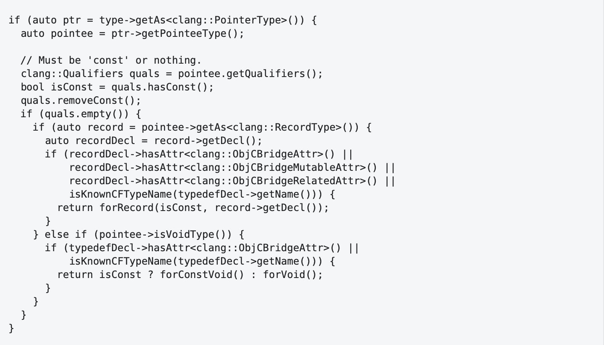  
  
Для оценки визуальной структуры проведем тест, аналогичный «тесту с прищуриванием» (*squint test*), используемому разработчиками пользовательского интерфейса. Алан Купер в своей книге описывает этот тест так[¹⁸](#Xe6a55b6b4563e652a23be9d623ca5055c356940):

Закройте один глаз и посмотрите на экран прищуренным вторым глазом. Обратите внимание на то, какие элементы слишком выпирают, какие стали нечеткими, а какие объединились в группы. Эта процедура часто вскрывает не замеченные ранее проблемы в композиции интерфейса.

Фактически, с помощью прищуривания мы пытаемся оценить, как мы воспринимаем изображение посредством амбьентного зрения. Вместо прищуривания можно попробовать посмотреть на код расфокусированным взглядом и несколько в сторону от интересующего нас фрагмента.

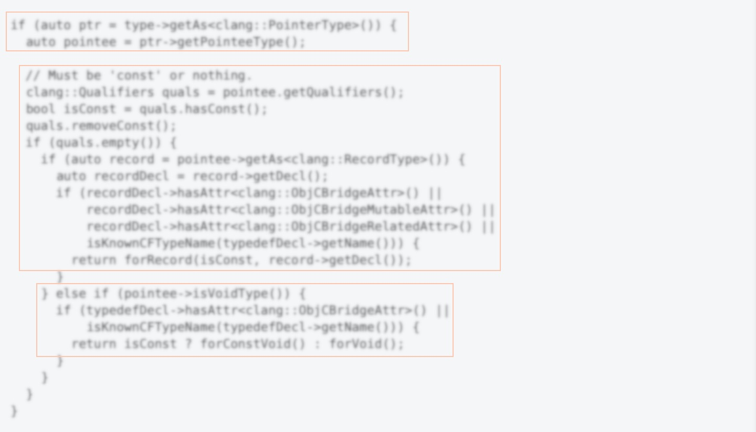  
  
  
Визуальная структура этого кода содержит лишь три большие области, что, очевидно, не отражает корректно структуру программы.

Разбивка по вертикали позволяет исправить этот недостаток:

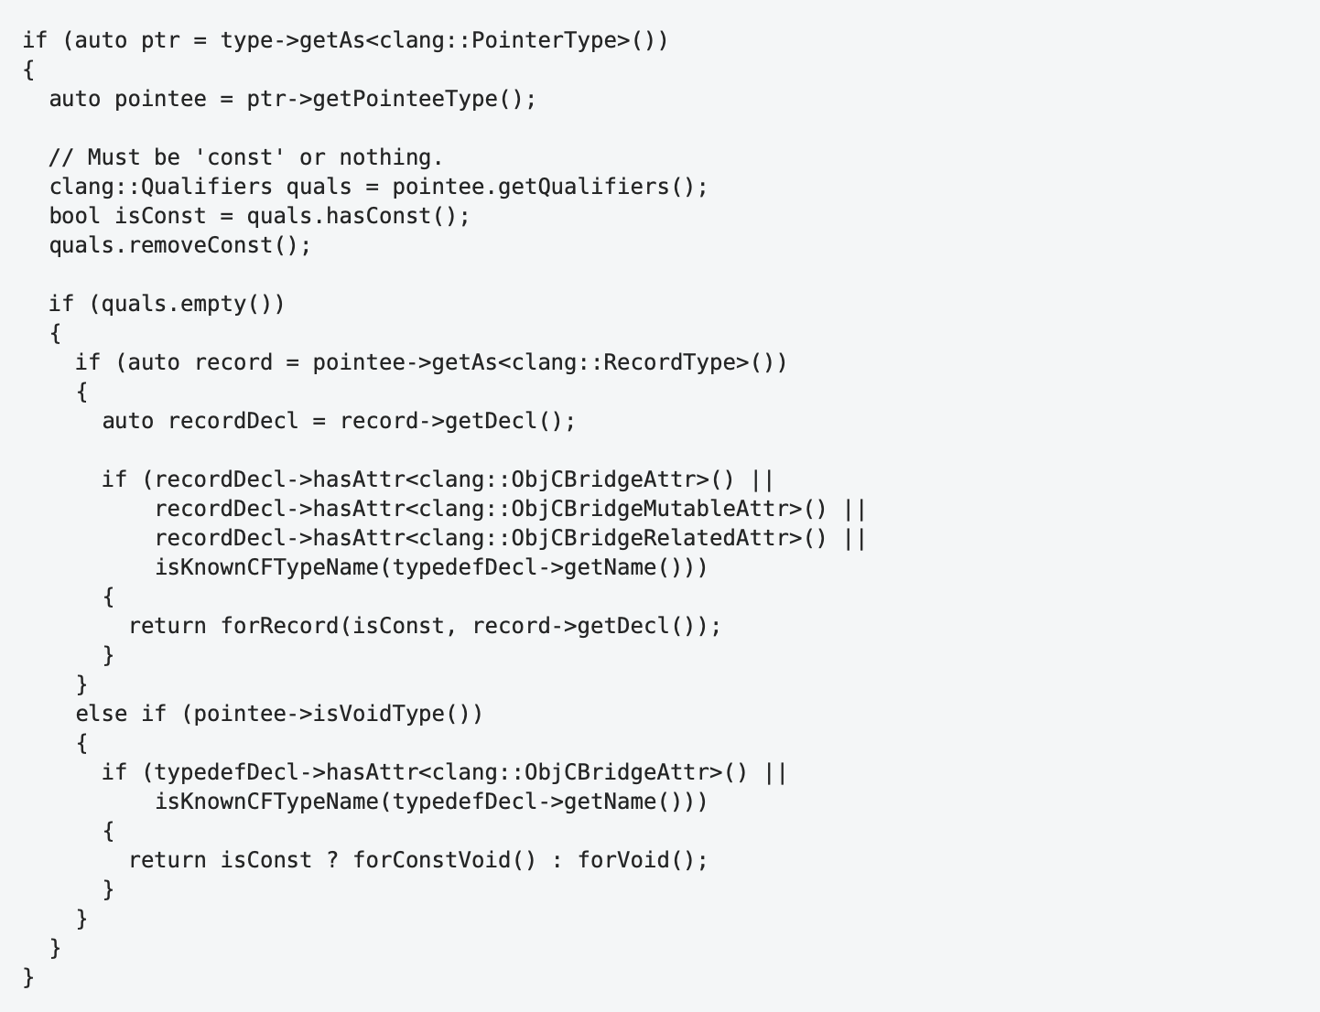

Результат теста:

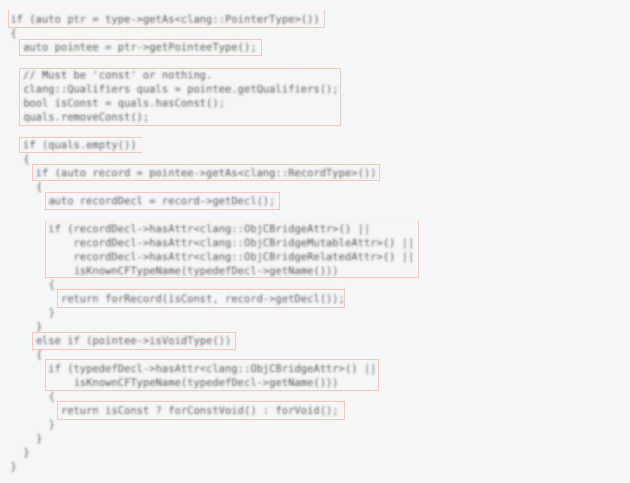  
  
  
Связанные области текста могут состоять из строк одинаковой структуры. В этом случае имеет смысл сгруппировать одинаковые элементы строк, подчеркнув тем самым их горизонтальную структуру. Такая группировка позволит выделить общее и сделает различия более заметным.

Таким образом, мы структурируем текст как по вертикали, так и по горизонтали. В первом мы случае выполняем эти разделения посредством добавления пустых строк. Во втором – мы используем отступы и выравнивание.

Отступы служат для формирования визуального представления иерархии в структуре программы между элементами, находящимися на разных строках.

Давайте посмотрим на следующий код:

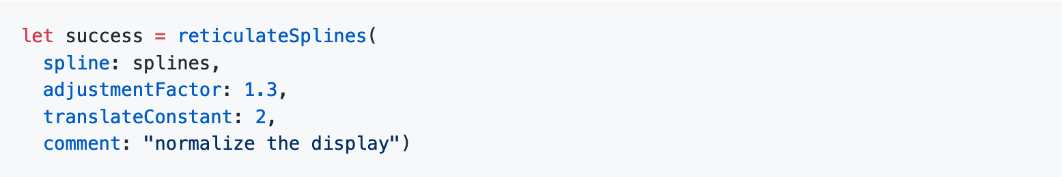  
  
Список аргументов представлен в виде колонки и имеет отступ относительно первой строки. Достаточно ли этого отступа для того, чтобы правильно отобразить логическую структуру программы? Очевидно, что нет.

Правило сходства по близости связывает список аргументов с именем переменной сильнее, чем с именем функции даже несмотря на то, что благодаря подсветке синтаксиса формируется сходство по цвету. Но что случится, если алгоритм подсветки изменится? Вот как выглядел этот же код на gitlab:

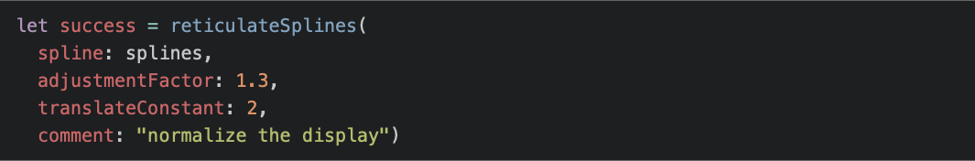  
  
В данном случае подсветка синтаксиса еще больше ухудшила ситуацию, поскольку правило сходства по цвету теперь также усиливает связь аргументов с именем переменной. Имя функции здесь как бы и ни при чем.

При сканировании текста, такое расположение провоцирует движение глаз от результирующей переменной success сразу к столбцу списка аргументов и только потом регрессию к имени функции.

*Подсветка синтаксиса может значительно облегчить восприятие программы. Однако, как мы видим из этого примера, в случае некорректной визуальной структуры, эффект от нее может быть совершенно противоположный. Учитывая также, что поскольку программист не контролирует подсветку синтаксиса, нельзя принимать ее во внимание при оценке того, насколько удобочитаемым и правильно отражающим структуру программы является её конкретное визуальное представление.*

Чтобы правильно отобразить логическую структуру этого кода в его визуальное представление, необходимо, чтобы список аргументов имел отступ не относительно начала строки, а относительно начала имени функции:

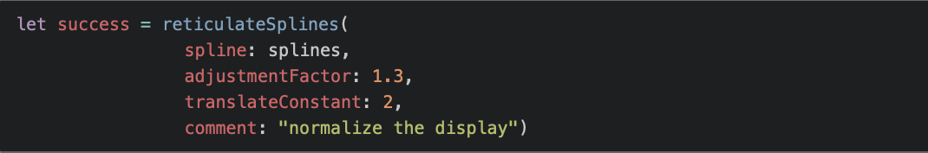  
  
В этом варианте явно видно, что список аргументов функции синтаксически является частью выражения вызова функции и логически представляет собой набор параметров, который преобразуется посредством вызова функции.

Проведем тест с прищуриванием. Отключим также подсветку синтаксиса для того, чтобы исключить группировку по фактору сходства по окраски, которую мы не контролируем:

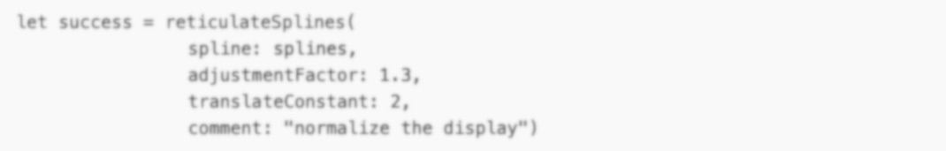  
  
  
Видно, что имя функции и список аргументов формируют сильно связанную область. Однако при использовании двух пробелов для отступа подчиненность списка аргументов относительно имени функции выглядит недостаточно выразительно. Использование четырех пробелов помогает решить эту проблему:

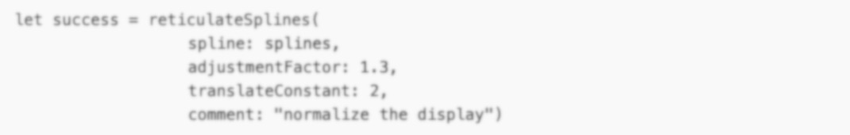  
  
  
Остается еще одна проблема: список аргументов выглядит как одно неструктурированное пятно, несмотря на то, что в нем присутствуют два типа элементов, метки аргументов и их значения, то есть, этот список обладает определенной структурой. Для того, чтобы визуально выделить эту структуру, используем выравнивание. Но перед этим отвлечемся на некоторое время от этого примера и рассмотрим различные способы форматирования списка аргументов в виде метка:значение.

**Однострочное форматирование**  
  
  
В этом варианте визуальная структура не отражает структуру выражения, поэтому поиск затруднен. Этот вариант предназначен лишь для того, чтобы его тщательно читали.

Из-за большой длины строки остаток ее, не помещающийся на первой строке, был помещен на вторую. В данном случае среда разработки сделала отступ, показывающий подчиненность этой строки относительно предыдущей. Однако, в другом месте (например, в панели сравнений на gitlab) вторая строка скорее всего будет начинаться с начала и визуальная структура участка кода, включающего эту строку, будет поломана.

**Выравнивание пар метка:значение**  
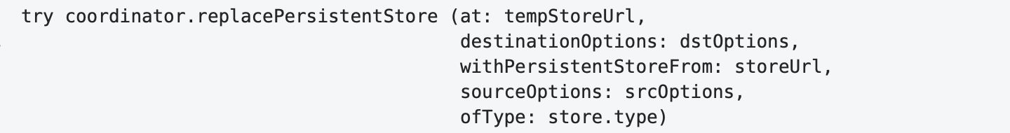  
  
Этот вариант выглядит лучше в том смысле, что в нем спецификация имени метода и список аргументов явно отделены друг от друга. Уже несколько проще поиск в списке аргументов, поскольку каждая пара располагается на отдельной строке и метки выровнены по левому краю.

Тем не менее различение меток и значений затруднено из-за того, что отсутствует явная граница между областями меток и значений для всего списка. Кроме того, поскольку текст воспринимается как зафиксированный слева и свободный справа, в визуальном представлении этот код выглядит как большой груз (область списка аргументов), подвешенный на тонком и длинном рычаге. Основная масса кода оказывается сильно смещена в правую, менее важную часть пространства.

В данном случае можно попробовать исправить последний недостаток, сместив список аргументов влево:

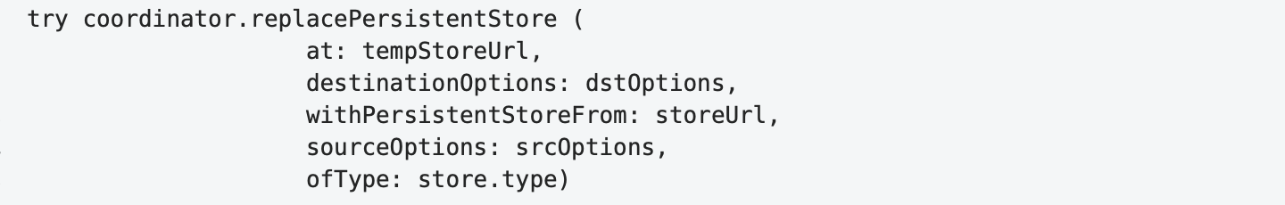  
  
Для лучшего представления внутренней структуры списка аргументов необходимо сформировать явную разделительную линию между областями меток и значений. Здесь у нас есть два варианта.

**Вариант 1: метки и аргументы выровнены влево по отдельности**  
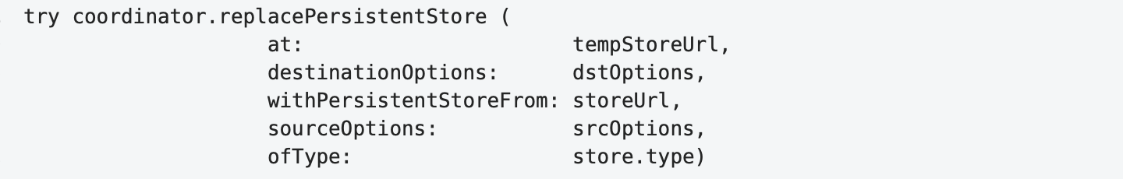  
  
Из всех предложенных до сих пор вариантов, этот наиболее точно передает логическую структуру кода. В нем явно различимы области меток и значений, идентификация и поиск отдельных элементов внутри их значительно облегчается. Однако из-за большой разницы в длинах меток аргументов связи внутри пар с короткими метками оказываются ослабленными.

**Вариант 2: внутреннее выравнивание**  
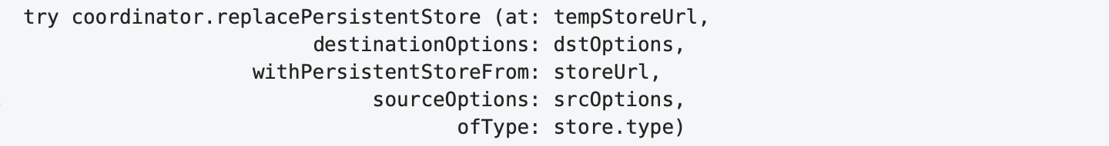  
  
Обладая всеми преимуществами предыдущего варианта, этот вариант для данного примера выглядит более естественным. В нем метки аргументов выглядят как естественное продолжение имени метода, как это и должно быть в данном случае. Код выглядит достаточно компактным и без необходимости переноса списка аргументов на следующую строку.

Для примера с reticulateSplines код в этом варианте оформления будет выглядеть следующим образом:

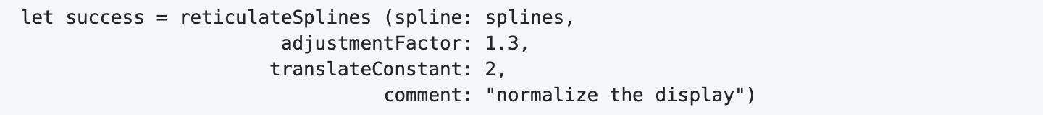

Выравнивание является мощным средством оптимизации визуального представления кода, за счет формирования компактных групп в горизонтальном направлении.

Разберем следующий код:

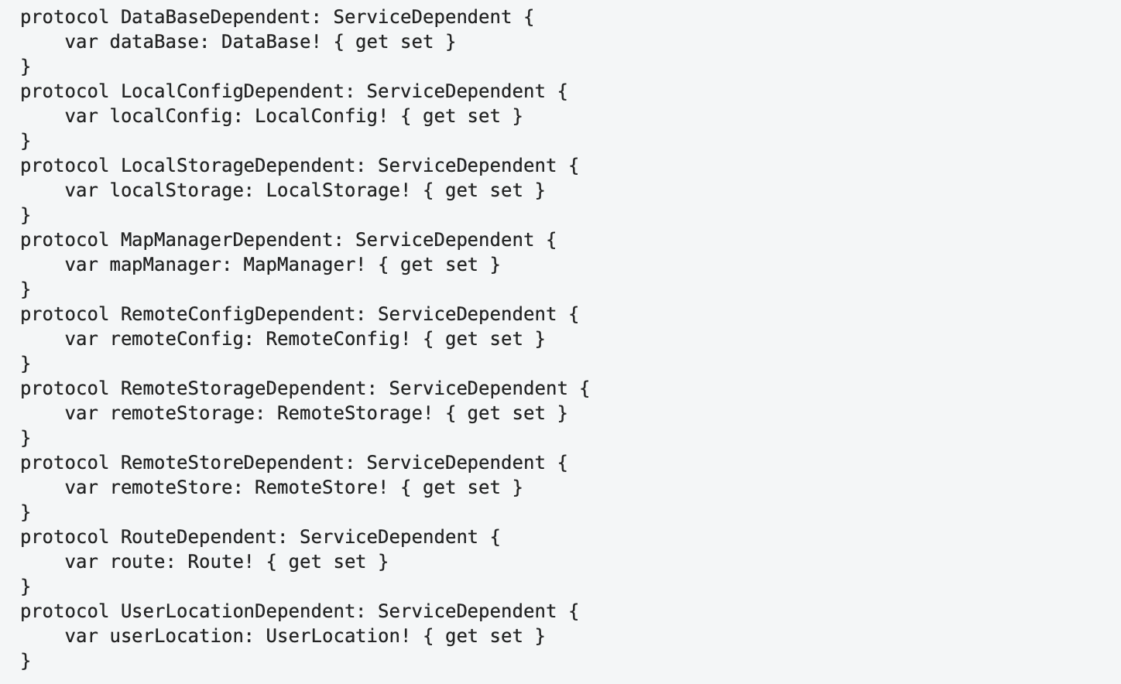

В принципе, каждое отдельное объявление протокола выглядит достаточно удобочитаемым. Однако сказать такое обо всем тексте нельзя: общая структура невыразительна, в ней отсутсвуют явно выраженные массы, которые могли бы притянуть взгляд. В результате «в глазах рябит», и есть ощущение монотонности. Чтобы воспринять этот код его можно только читать последовательно и полностью: «protocol DataBaseDependent ServiceDependent var dataBase DataBase get set, protocol LocalConfigDependent…»

Переформатируем его так, чтобы каждое объявление занимало одну строку и выровняем:

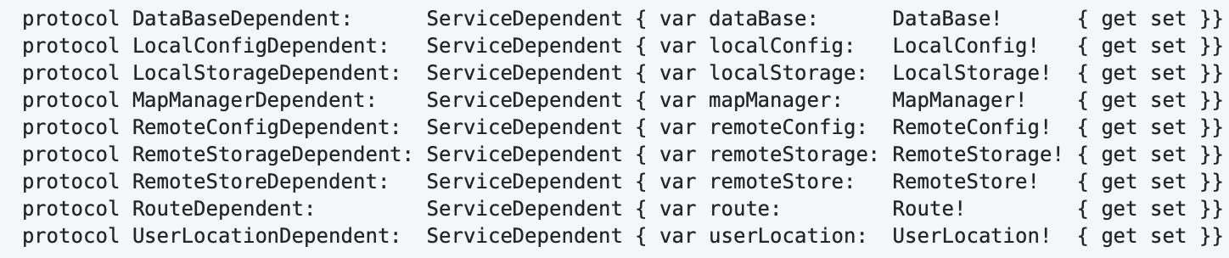

При этом в горизонтальном направлении сформировались явно выраженные группы (группировка по «близости»), явно проявилась структура каждого объявления и различия между ними. Отличается и способ чтения этого кода. После быстрого первичного ознакомления со структурой и вычленения общих частей, при дальнейшем разборе эти общие части просто игнорируются, и внимание концентрируется только на различающихся частях. Таким образом, за счет более активного использования амбьентного зрения снижается нагрузка на фокальное и уменьшается количество умственных усилий, требуемых для понимания программы.

Как упоминалось выше, существует некоторая асимметрия в том, как человек воспринимает левую и правую части визуальной сцены. Эта асимметрия еще более естественным образом присутствует в восприятии текста программы: текст жестко привязан к левому краю, где отступы задают уровень иерархии в логической структуре программы. Правый же край свободен и не имеет жесткого ограничения. Чтение слева направо и сверху вниз определяет то, что *что-то новое мы ожидаем увидеть сверху и слева или по центру*.

В этом смысле нельзя назвать удачными с точки зрения читаемости конструкции вида:

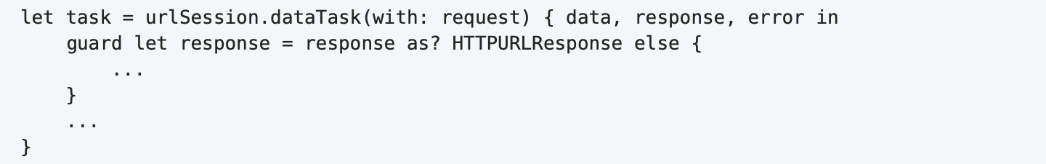

В таких конструкциях новое пространство имен начинается в конце строки, то есть в области наименьшей важности, там где это начало не ожидаемо. Более естественно расположить начало этого блока кода там, где он и должен быть — вверху слева:

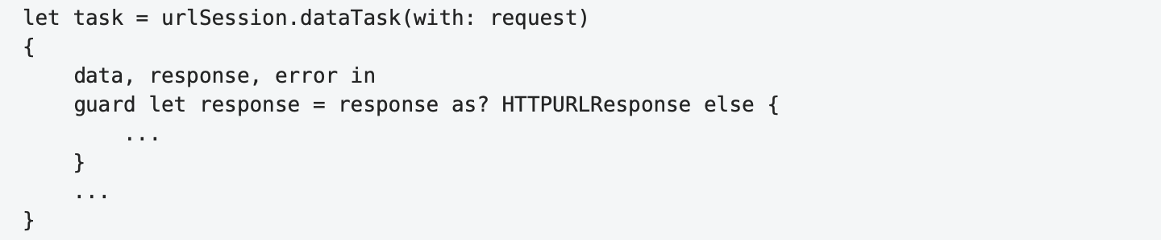

linelength

## Длина строки

Отсутствие жесткого ограничения справа, не означает, что ограничения нет вообще. Многовековой опыт книгопечатания,[¹³](#Xd307a3ec329e10a2cff8fb87480823da114f8f4) и десятилетия опыта, наработанного [веб-дизайнерами](http://webtypography.net/2.1.2), сходятся к тому, что оптимальная длина строки, обеспечивающей комфортное чтение составляет приблизительно 45-75 символов.

Несмотря на структурные отличия текстов программ, трудно вообразить, что эти отличия настолько сильны, что могут сделать длинные строки, трудные для чтения обычных текстов, легкими в случае, когда мы читаем программу. Наоборот, можно ожидать, что программы, подобно научным изданиям, требуют более коротких строк, чем проза.[¹⁷](#X716d9708d321ffb6a00818614779e779925365c)

Видимо, повторяя Стива Макконнелла[¹⁴](#Xa35e192121eabf3dabf9f5ea6abdbcbc107ac3b), некоторые разработчики говорят, что на их больших мониторах длинные строки прекрасно помещаются, и их присутствие в коде нормально. Этот аргумент «больших мониторов» не выдерживает никакой критики:

* Длинную строку трудно охватить «широким взглядом».
* Оценка структуры выражения затруднена из-за того, что эта структура размазана по строке и не формирует явно выраженных компактных визуальных областей.
* Из-за неявно выраженной структуры и увеличения эксцентриситета затрудняется поиск.
* Из-за увеличения расстояния затрудняются переходы от конца строки к началу следующей, и соответственно замедляется чтение.
* Если отодвинуться от монитора с целью уменьшения углового размера строки, чтобы нивелировать некоторые указанные выше проблемы, это затруднит чтение за счет уменьшения размера букв и расстояний между ними. При этом это размер области идентификации и распознавания и размер саккад, измеряемых в буквах, не изменится. То есть, чтение замедлится.
* Большие мониторы не всегда доступны или текст программы может отображаться в области с гораздо меньшей шириной. При этом строка или не помещается в области видимости и требует прокрутки, либо строка разбивается на несколько строк и это, как правило, разрушает структуру программы во всей области видимости.

Говоря об оптимальной длине строки, необходимо заметить, что в случае обычных текстов, когда текст визуально представляет собой последовательность прямоугольных блоков, мы можем достаточно строго задать эту длину как число символов от левого поля страницы, допуская достаточно произвольную разбивку предложений и используя переносы слов. При этом длина строки задает некоторый базовый ритм, который остается постоянным в процессе чтения текста.

Необходимость формирования адекватного визуального представления логической структуры программы приводит к тому, что такое формальное ограничение для текста программы во многих случаях может наоборот ухудшить читаемость программы.

Строки текста программы не так строго привязаны к левому краю и часто смещены вправо для отображения соответствующего уровня иерархии в её структуре. Разбивка выражений по строкам должна производиться с учетом наилучшего представления их внутренней структуры и в контексте представления структуры кода, частью которого они являются. Мы также не можем переносить идентификаторы между строками, как слова в обычном тексте.

В другой стороны, существуют случаи, когда нас не интересует структура выражения (например, при выводе отладочного сообщения в лог программы). При этом использование длинной строки может оказаться предпочтительнее структурирования длинного выражения разбивкой его на несколько строк, так как делает этот код менее массивным и поэтому менее значимым для амбьентного зрения.

Всё это обуславливает то, что ограничение по длине строки не является строгим и является лишь одним из многих параметров, оптимизирующих общее визуальное представление текста программы.

names

## Имена

Имена играют важнейшую роль для обеспечения удобочитаемости программного кода. Они занимают его большую часть и часто играют роль маяков, позволяющих идентифицировать характерные структурные части программы. Основные требования к именам – это их краткость и выразительность. *Чем имя длиннее, тем оно труднее для чтения, запоминания и поиска.* Длинные имена, как правило приводят к длинным строкам, что тоже затрудняет чтение и поиск. Требование выразительности означает, что в области контекста использования, имя должно позволять однозначно определять роль обозначаемого им элемента программы.

Требования краткости и выразительности могут очевидным образом конфликтовать друг с другом, поскольку выразительность может требовать использования более длинных, составных имен. Поэтому имеет смысл сделать оценку допустимой рекомендованной длины имени.

В идеале, мы хотим распознавать имя с первого взгляда (при первой фиксации). Это значит, что первую оценку оптимальной длины можно заложить как размер области идентификации, то есть 10-12 символов. Особенностью текстов программ, как уже писалось выше является то, что набор допустимых слов в них ограничен, поэтому велика вероятность, что даже в случае более длинного имени мы сможем впоследствии распознавать его по первой части, так что в принципе, даже при длине больше 12 символов нам потребуется лишь одна фиксация. Мы, однако хотим, чтобы при этом это имя помещалось в размер области распознавания (17-19 символов) и оставался некоторый запас, таким образом, чтобы наш мозг имел возможность оптимально спланировать следующую саккаду. Если мы возьмем 4 символа от конца области распознавания, то получим оценку в 13-15 символов.

Допуская в редких случаях две фиксации с «угадыванием» мы получим оценку в 20-24 символа (13-15 из предыдущей оценки + 7-9 на саккаду внутри слова) .

Взяв середины отрезков полученных оценок получим следующую таблицу:

**Таблица 4. Оценки максимальной длины имени.**

|  |  |
| --- | --- |
| Число фиксаций | Оценка максимальной длины имени |
| 1 | 11 |
| 1 (с угадыванием окончания) | 14 |
| 2 | 22 |

Эти рекомендации достаточно хорошо согласуются с теми границами, которые приводит в своей книге[¹⁴](#Xa35e192121eabf3dabf9f5ea6abdbcbc107ac3b) Стив Макконнелл: 10-16 и 8-20. Теперь мы можем как-то объяснить их.

На практике иногда приходится использовать имена, длины которых выходят за предлагаемые пределы. Например, когда имя включают в себя некоторое стандартное именование группы, к которой относится данный элемент, как в PreferencesViewController. Располагая значимую, уникальную часть имени в начале, мы можем ожидать, что распознаем уникальную часть имени уже при первой фиксации, и в то же время нам не потребуется больших усилий для распознания «стандартного дополнения».

За редким исключением не имеет смысла использовать в именах какие-либо префиксы, описывающие некоторые общие характеристики (например тип) или для различения классов, являющихся частью вашего приложения. Префиксы маскируют смысловую часть имени, в их присутствии позиция первой фиксации на слове при чтении сдвигается влево от оптимальной, они требуют определенных усилий на дополнительный анализ слова. В некоторых случаях они могут изменять значение имени (kBytesPerSec это «килобайты в секунду» или константа BytesPerSec?).

Декорирование имен классов и функций имеет смысл лишь в случае разработки библиотеки на языке, в котором отсутствует понятие пространства имен, позволяющих ограничить их видимость. Все сущности, определяемые внутри вашего приложения, находятся на верхнем уровне пространства имен и, как правило, не нуждаются в каких-либо префиксах для предотвращения конфликтов имен.

spaces

## Пробелы

Как указывалось выше, использование любого другого разделителя между словами вместо пробела требует больших усилий при чтении, поскольку приводит к затруднениям при определении границ слова, что в свою очередь затрудняет его распознавание и планирование следующей саккады.

Поэтому рекомендуется разделять идентификаторы в программе с помощью пробелов, даже в случае, если формально такого разделения не требуется. Например, имеет смысл разделять пробелом имя функции и список ее параметров/аргументов:



В первой строке пробел отсутствует, и имя функции сливается с первым аргументом в списке аргументов. Кроме затруднения в чтении, мы можем также заметить, что визуальная структура не совсем корректно отражает логическую структуру программы: выражение вызова функции включает в себя имя функции и список аргументов, список аргументов включает в себя первый и второй аргументы. В первой же строке имя функции сильнее связано с первым аргументом, чем аргументы между собой.

Еще один пример:

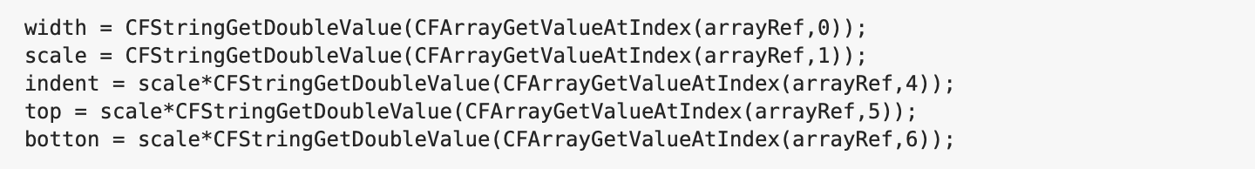

После разделения на две группы, добавления пробелов и выравнивания:

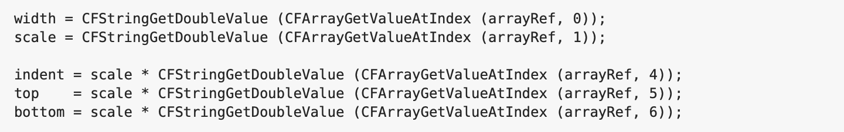

В данном случае добавление пробелов не только облегчило чтение отдельных строк за счет явного разделения идентификаторов внутри их, но и (вместе с выравниванием) облегчило их сравнение, посредством образования компактных визуальных групп по вертикали. Для того, чтобы понять, что делает этот код, уже не надо читать отдельно каждую строку.

В случае, когда совокупная длина идентификаторов не превышает размера области распознавания, это требование не является настолько критическим, поскольку все выражение может быть сразу охвачено одним взглядом:



braces

## Расстановка фигурных скобок.

На сегодняшний день в языках с Си-подобным синтаксисом доминируют два основных способа расстановки фигурных скобок: в первом открывающая скобка находится на отдельной строке с тем же отступом, как и начало связанного с ней предшествующего синтаксического элемента, а во втором открывающая скобка располагается в конце строки, содержащей окончание такого элемента.

Далее я буду условно называть эти стили *Allman* и *One Truce Brace Style* (*1TBS*) по названиям наиболее популярных стилей, которые используют соответствующие правила расстановки скобок.

Расположение открывающей скобки в начале отдельной строки в стиле *Allman* обладает следующими преимуществами:

* Скобка всегда располагается в левой части визуальной области, т. е. в области наибольшего внимания, и при сканировании кода (в котором преобладают вертикальные движения глаз) всегда так или иначе попадают в область фокального зрения. В стиле *1TBS* открывающие скобки часто оказываются в правой области кода и попадают лишь в область периферийного зрения, что значительно затрудняет их обнаружение. Другими словами, то что в первом случае происходит естественно и как бы само по себе, в втором требует дополнительных и специальных усилий.
* Облегчено сопоставление открывающей и закрывающей скобок и, соответственно, определение границ обрамленного ими блока кода. Поиск парной скобки требует лишь вертикального перемещения взгляда, на пути его следования от одной скобки к другой нет никакого текста, и поиск происходит в известном направлении до первого символа.   
  Действительно, всегда, когда мы видим в тексте закрывающую скобку на отдельной строке, мы знаем, что парная ей открывающая находится *выше*, а это значит, что основным и естественным направлением поиска её будет поиск вверх.   
  При использовании *1TBS*, поиск в общем случае требует больших усилий за счет того, что он осуществляется в широком секторе, причем взгляд проходит через текст, который надо анализировать, и который часто содержит вложенные пары фигурных скобок, визуально конкурирующие с целевой.
* Скобка расположена в начале строки, именно там, где мы ожидаем увидеть начало чего бы то ни было, и естественным образом обозначает начало блока кода. В стиле *1TBS* из-за своего положения в конце строки открывающая скобка часто перестает играть роль явного визуального маркера начала блока. Более того, в некоторых случаях (напр. повторяющиеся конструкции } else if) закрывающая скобка предыдущего блока оказывается в начале строки, содержащей конструкцию, предваряющую новый блок, и тем самым визуально связывается с началом этого блока. Таким образом, её формальное и визуальное значения перестают соответствовать друг другу.
* Расположение скобок на отдельных строках, естественным образом добавляет вертикальные пробелы между синтаксической конструкцией перед открывающей скобкой и обрамленным блоком кода, что, в большинстве случаев, лучше отражает структуру всей конструкции.
* Горизонтальная позиция открывающей скобки в стиле *Allman* однозначно определяет уровень вложенности, к которому она относится. В *1TBS* эта информация отсутствует, так как расположение открывающей скобки в основном определяется лишь длиной строки, расположенной перед ней.

Недостатки *1TBS* приводит к тому, что открывающая фигурная скобка перестает в полной мере участвовать в формировании визуального представления кода, стиль провоцирует программиста не разделять блоки кода внутри скобок и окружающие их элементы пустыми строками, и в результате текст программы часто выглядит как один плохо структурированный массивный кусок:

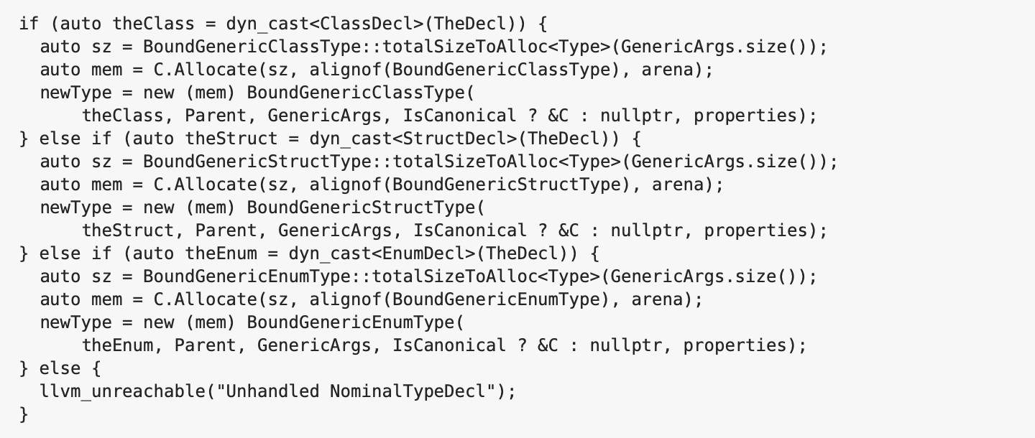

Код в примере выше демонстрирует основные упомянутые проблемы стиля *1TBS*, а именно: отсутствие явно выраженной визуальной структуры, инвертирование роли закрывающих скобок, потеря визуальной значимости открывающих, которые при беглом взгляде на код лишь приблизительно угадываются с помощью периферийного зрения и их точная локация требует дополнительных горизонтальных движений глаз. При этом этот код еще можно назвать простым с той точки зрения, что в нем условия выражения if занимают всего одну строку, и открывающие скобки находятся на той же строке, что и if, а блоки кода внутри скобок имеют достаточно простую линейную структуру и не содержат вложенных блоков.

Переформатирование этого кода с использованием стиля *Allman* позволяет получить более приемлемый результат:

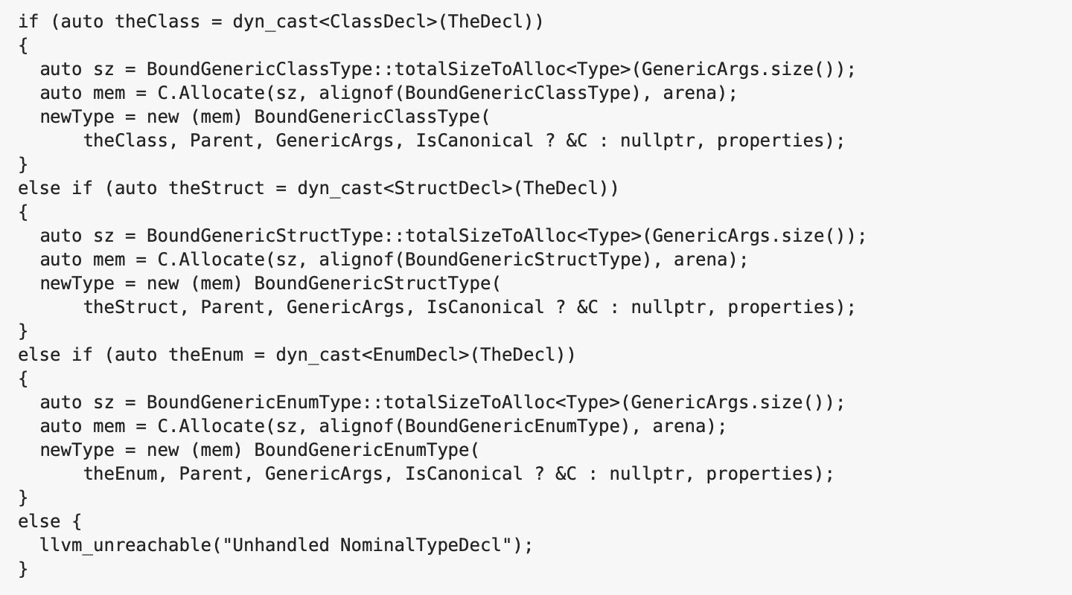

Несмотря на то, что в большинстве случаев *Allman* объективно выигрывает у *1TBS*, иногда *1TBS* оказывается предпочтительнее. Как правило, это связано с тем, что в таких случаях дополнительное вертикальное пространство, образуемое за счет расположения скобок на отдельных строках в стиле *Allman*, приводит к тому, что вся конструкция становится визуально разрозненной, теряет свой внутренний ритм и перестает восприниматься как единое целое. И в то же время, при использовании *1TBS*, либо смещение открывающей скобки невелико и не оказывает значимого влияние на восприятие кода, либо её обнаружение непринципиально (например, в случае конструкции if, когда и условие, и блок кода занимают по одной строке).

Так на предыдущем примере, постановка последней открывающей скобки в конце строки выглядит достаточно естественно, и образовавшееся пустое пространство лишь добавляет небольшой акцент, компенсирующий малый визуальный объем последнего блока, состоящего всего из одной строки. При расположении же скобки на отдельной строке это пространство становится слишком большим, и эта строка выглядит уже оторванной от остальной конструкции:

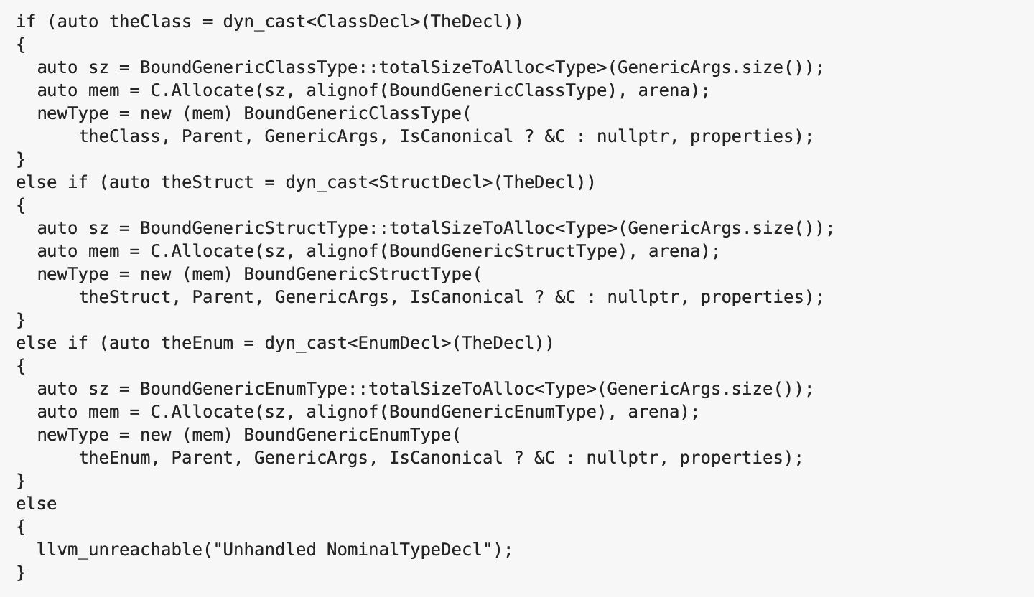

Возникает вопрос: в каких случаях допустимо использовать *1TBS*? Здесь можно предложить следующие ограничения:

* Открывающая скобка располагается на той же строке, что и начало синтаксической конструкции, частью которой она является.
* Скобка не замаскирована большой массой кода непосредственно примыкающего к ней (в основном сверху).
* Она располагается в левой области текста (области наибольшего внимания).
* Смещение скобки по горизонтали не должно быть большим, так что скобка оказывается в области распознавания (14-15 размеров букв).
* Блок, ограниченный скобками, не содержит вложенных блоков таких, что скобки, ограничивающие эти вложенные блоки, расположены близко к открывающей скобке основного блока и визуально конкурируют с ней.

Таким образом, выбор способа расстановки скобок должен осуществляться в каждом конкретном случае, а формальное следование «жестким» правилам расстановки рано или поздно приводит к неудовлетворительному результату. Наиболее оптимальным вариантом видится комбинация стилей *Allman* (как основного) и *1TBS* (как вспомогательного, используемого в редких случаях) .

resume

# Заключение

Формирование удобочитаемого, то есть легкого для восприятия текста программы требует учета специфических особенностей зрения человека, таких как амбьентное и фокальное зрение, механизмов чтения текста вообще и особенностей чтения текстов программ в частности.

Основную стратегию оптимизации удобочитаемости можно сформулировать как *стремление к более эффективному использованию амбьентого зрения и снижения нагрузки на фокальное*.

Реализация этой стратегии достигается за счет формирования текста в виде относительно компактного по горизонтали «изображения», обладающего ярко выраженной визуальной структурой, корректно отражающей структуру программы. Это изображение формируется за счет иерархического группирования логически связанных элементов программы в компактные визуальные области посредством горизонтальных отступов, добавления пустых строк и выравнивания. Легкость чтения текста программы также обеспечивается выбором оптимальных по длине и выразительности идентификаторов и явного разделения их в тексте программы с помощью пробелов.

В своей книге о типографике Роберт Брингхерст пишет[¹³](#Xd307a3ec329e10a2cff8fb87480823da114f8f4):

Заголовки, подзаголовки, большие цитаты, сноски, иллюстрации, подписи к ним и другие включения, набираемые в разрез текста, создают своеобразные синкопы и вариации в противовес основному ритму строк… Эти вариации могут и должны вдохнуть жизнь а страницу…

Чтобы книга, то есть длинный текст, была удобна для чтения, страница должна дышать в обоих измерениях.

Аналогично можно сказать, что структура программы, разворачиваясь в тексте сверху вниз, также обладает определённым ритмом и вариациями. Задача программиста — визуализировать этот ритм, сделать его явным в общем и в деталях.

Формирование и поддержание текстов программы с высоким уровнем удобочитаемости обычно связывается с формулированием набора правил оформления кода, общими для всей группы разработчиков, участвующих в проекте. При этом, однако, необходимо помнить, что эти правила сами по себе и в отдельности не могут служить строгими и безусловными ограничениями,

1¹) Eye Movements in Reading and Information Processing: 20 Years of Research. Keith Rayner – University of Massachusetts at Amherst  
2²) Eye Movements in Code Reading: Relaxing the Linear Order. Roman Bednarik, Bonita Sharif  
3³) Theories, tools and research methods in program comprehension: Past, Present and Future. Margaret-Anne Storey  
4⁴) An Eye Tracking Study on camelCase and under*score Identifier Styles. Bonita Sharif and Jonathan I. Maletic – Department of Computer Science Kent State University*  
*5⁵) <a href="https://www.researchgate.net/publication/238443707*Achieving*Software*Quality*through*Source*Code*Readability">Achieving Software Quality through Source Code Readability, Phillip Relf  
6⁶) Relating Identifier Naming Flaws and Code Quality: An Empirical Study. Simon Butler  
7⁷) Грегори Р.Л. Глаз и Мозг. М.:Прогресс, 1970  
8⁸) Дэвид Хантер Хьюбел. Глаз, мозг, зрение. Мир, 1970  
9⁹) Величковский Б.М. Когнитивная наука. Основы психологии познания. Academia, Смысл, 2006  
10¹⁰) Рудольф Арнхейм. Искусство и визуальное восприятие. М.:Архитектура-С, 2012  
11¹¹) Ярбус А.Я. Роль глаз в процессе зрения. М.:Наука, 1965  
12¹²) Eye movements in programming education: analysing the expert’s gaze. Simon. University of Newcastle, Australia  
13¹³) Роберт Брингхерст. Основы стиля в типографике. М.:Дмитрий Аронов, 2006  
14¹⁴) Макконнелл С. Совершенный код. М.:Русская редакция, 2010  
15¹⁵) Saccade size in reading depends upon character spaces and not visual angle. Robert E. Morrison, Keith Rayner, 1981  
16¹⁶) Роберт Солсо. Когнитивная психология. СПб: Питер, 2002/2006  
17¹⁷) ОСТ 29.124–94. Издания книжные для взрослых читателей.

18¹⁸) Алан Купер. Алан Купер об интерфейсе. Основы проектирования взаимодействия. – Пер. с англ. – СПб.: Символ-Плюс, 2009